Индивидуальный проект. Этап №2

Установка DVWA

Кадров Виктор Максимович

Содержание

# 1 Цель работы

Установить уязвимый веб-сервер DVWA.

# 2 Задание

1. Установка приложения
2. Тестирование уязвимостей

# 3 Выполнение лабораторной работы

## 3.1 Установка приложения

Заходим на github, скачиваем себе установочный скрипт и выполняем его. В итоге на виртуальную машину устанавливается уязвимый веб-сервер (рис. 1).

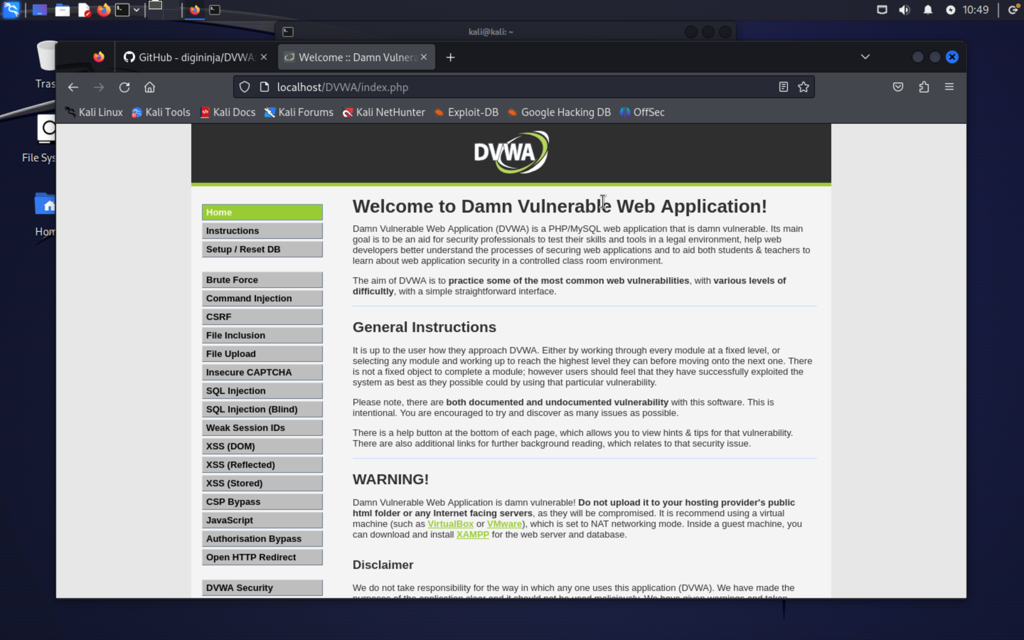

Рис. 1: DVWA

## 3.2 Тестирование уязвимостей

Ищем веб-уязвимости (рис. 2).

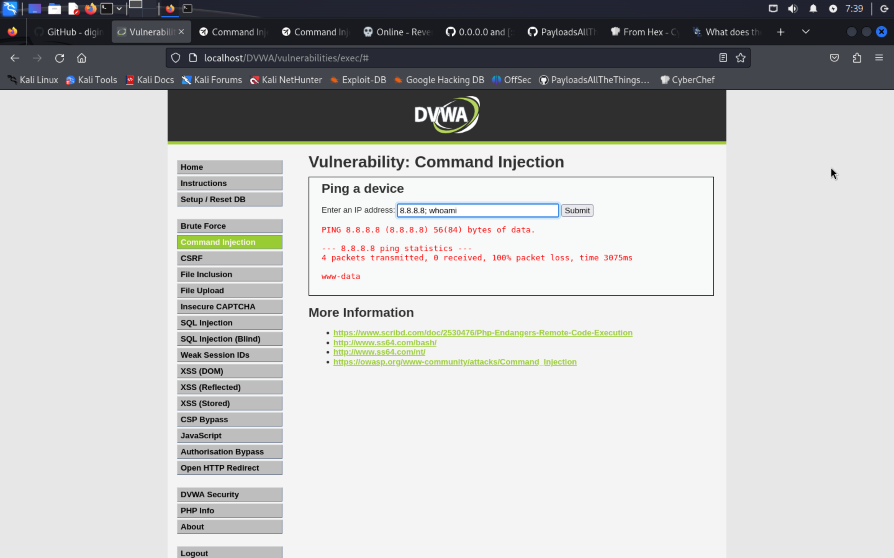

Рис. 2: Command injection

# 4 Выводы

В ходе лабораторной работы был установлен уязвимый веб-сервер DVWA.